МКС(к) ОУ Верх-Ирменская специальная (коррекционная ) общеобразовательная школа-интернат VIII вида.

Интеллектуальная игра.
Викторина.
«Сказки в гости к нам
идут».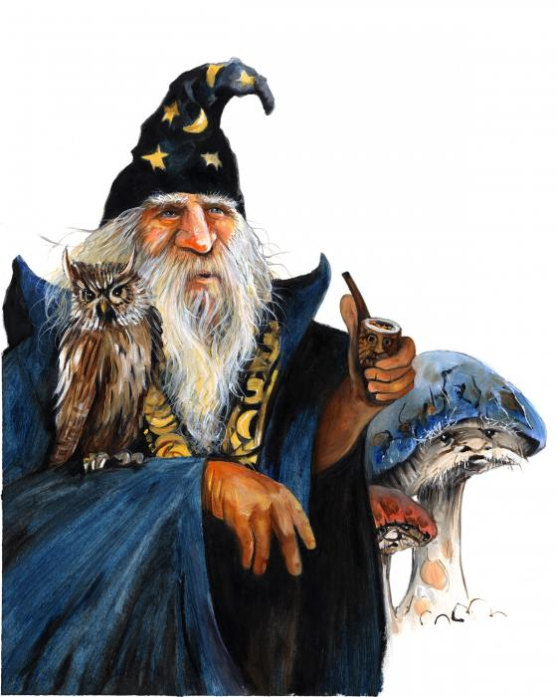

Составила воспитатель
Батраченко Т.В.

2014 г.
1.Назовите пять сказок с главным героем Иваном?
2.Назовите пять имен друзей Незнайки?
3.Назовите пять представителей нечистой силы?
4.Животное, имеющее собственный фонтан?
5.Спаситель Мухи-Цокотухи с маленьким фонариком в руке?
6.Про какую птицу говорят-«Птица-мира»?
7.Имя галчонка из сказки «Дядя Федор, пес и кот»?
8.Назовите имя главной героини повести «Королевство кривых зеркал»?
9.На чем играл Осел из сказки братьев Гримм «Бременские музыканты»?
10.На сколько лет превратили в лягушку Василису Премудрую?
11.Царевич убил злого коршуна. Сколько дней он должен был после этого быть голодным?
12.Сколько сестер было у русалочки?
13.Сколько оловянных солдатиков подарили мальчику?
14.Сколько братьев было у Элизы?
15.Имя, которым назвал Эльф Дюймовочку?
16.Что разбили ученики Тролля, и тем самым принесли много бед людям?
17.Какое слово складывал Кай из льдинок?
18.Кто помог спастись Дюймовочки от крота?
19.Птица , в которую превратился гадкий утенок?
20.Героиня какой сказки превращается в морскую пену?
21.Что помогло определить в вымокшей незнакомке принцессу?
22.Сколько монет было у буратино?
23.Как звали папу в сказке «Три медведя»?
24.Самый хозяйственный житель Простоквашино?
25.Кто такая Шушара в сказке про Буратино и золотой ключик?
26.Лакомство, полюбившееся старику Хоттабычу?
27.Кто достал с озера для Буратино золотой ключик?
28.Хитрющий слуга Маркиза Карабаса?
29.При каком условии борода старика Хоттабыча теряла силу?
30.Как звали сыновей старика в сказке П.Ершова «Конек горбунок»?
31.Знаменитый ветеринар, практикующий в Африке?
32.»Ключ достал, скоро буду». Чьи слова?
33.Сколько лет пролежал Илья Муромец на печи?
34.Как звали девочек в сказке «Мороз Иванович»?
35.В каких сказках живет Баба Яга?
36.Купил семена, приезжайте тянуть? Назовите сказку?
37.Хвост нашли , плакать перестал. Кто это?
38.Обязуюсь впредь мыть посуду. Чьи слова?
39.Ушел от зайца, волка и медведя. Кто?
40.Помни, все исчезает после 12 ночи .Чьи слова?

Цель: Стимулировать познавательный интерес школьников к сказкам. Развивать навыки работы в микрогруппе.

Задачи:
-образовательная - выявление знаний о сказках.
-воспитательная- уважение к сопернику, воспитание стойкости, воли к победе, находчивости.
-развивающая- развитие логического мышления, памяти, быстроты реакции, расширение кругозора.

Данное мероприятие проведено в соответствии с календарным планированием, и соответствует общешкольному плану по воспитательной работе.
При выборе материала , учитывала возростные особенности детей.
Ребята дружно работали в команде, думали, вспоминали, иногда ответы были мгновенны.
Прослеживалось: развитие игровой активности ,азарта, находчивости, сообразительности, уважение друг к другу, чувство коллектива.

Считаю, что мероприятие удалось, все внимание воспитанников было подчинено для достижения цели- выиграть в викторине.

